**今日动态**

**2月22日 星期四 雨夹雪**

1. **入园情况：**

今日来园28位小朋友，**3**位小朋友请假。

**2.区域活动**

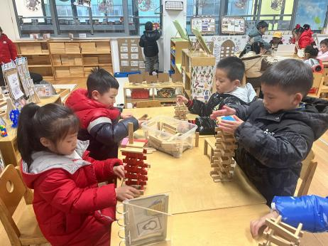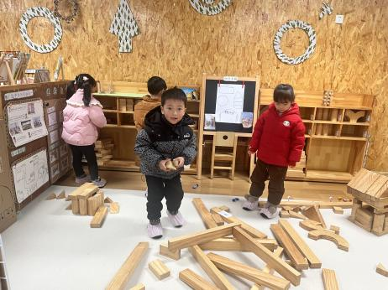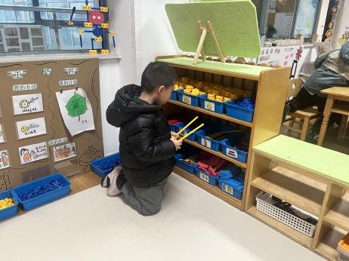

**万能工匠区**

杨斯彦在独自搭建机器人。

**地面建构区**

出了点小意外，建构的楼房塌啦。

**桌面建构区**

今日小朋友都在用积木搭建双子塔。

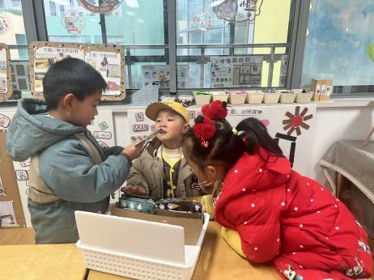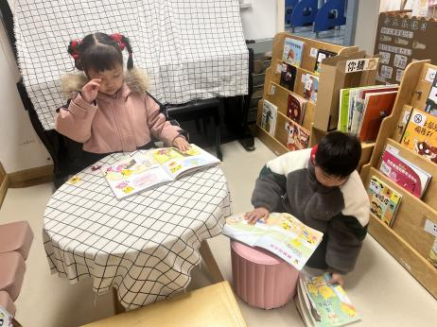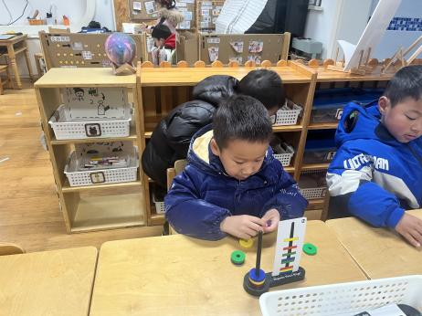

**科探区**

丁啸在研究磁铁呢！

**图书区**

小朋友要注意坐好了看哦。

**益智区**

三人在讨论寻找幽灵的摆法。

**3.集体活动**

这是一节命题美术活动。过了一个开心快乐的寒假，孩子们又回到了他们熟悉的幼儿园，又可以和同伴们说说、笑笑，愉快地开展一日生活。新年里，在爸爸妈妈们的带领下，孩子们进行了许多有趣的活动，例如：放烟花、包饺子、看花灯等。本次活动结合幼儿假期经历，引导幼儿大胆、自主表达自己的感受，在回味假期快乐的同时用自己的画笔将趣事用艺术的形式进行表达，体会创作的乐趣。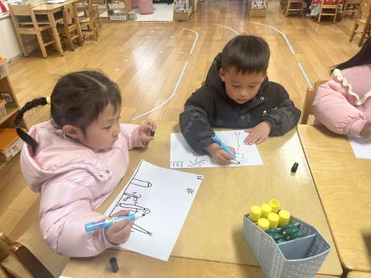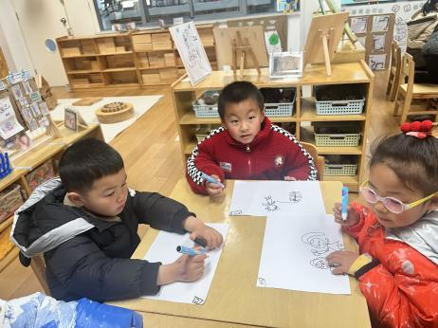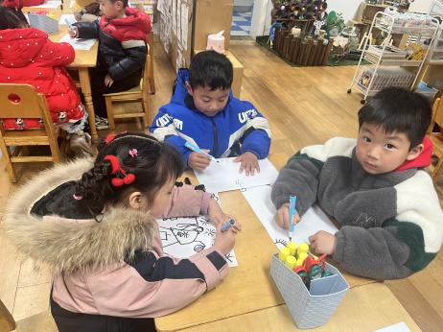

**4.学习早操**

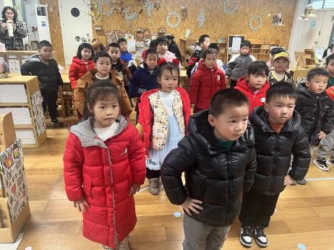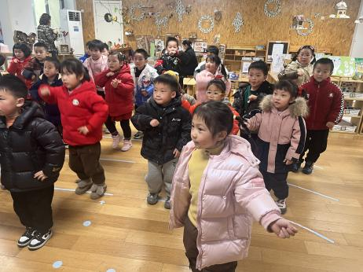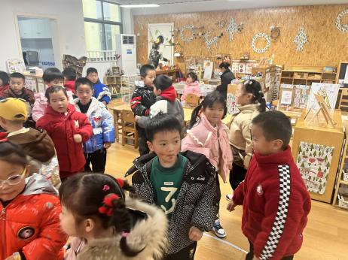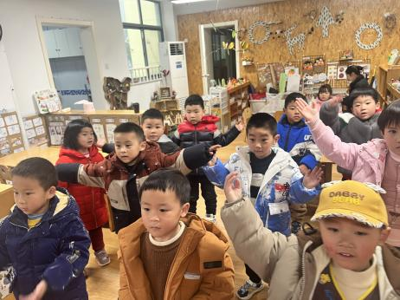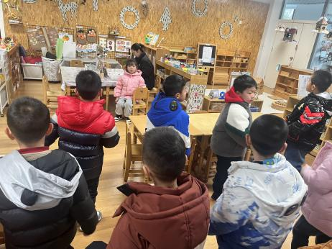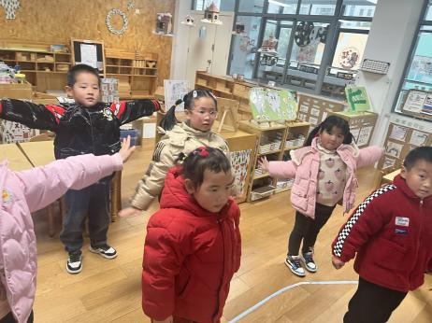

**5.生活活动**

午饭：血糯米饭、大栗烧鸡翅、杏鲍菇肉丝西兰花、生菜粉丝汤。点心：陷入爱面包。 水果：什锦苹果羹。

**6.温馨提示**

近期天气多变，是各种传染病流行的季节，请各位家长随时关注孩子的体温，有任何不适请及时就医或者在家观察，不要带病上学哦！